**+**

**Exercice 1  : Trend**

|  |  |  |  |  |  |  |  |  |
| --- | --- | --- | --- | --- | --- | --- | --- | --- |
| TRIMESTRE | 1TRI2022 | 2TRI2022 | 3TRI2022 | 4TRI2022 | 1TRI2023 | 2TRI2023 | 3TRI2023 | 4TRI2023 |
| CA | 85 470€ | 220 478 € | 302 470€ | 105 980 € | 87 980 € | 223 580€ | 305 700,€ | 107 987,00 € |

Une société désire estimer son CA du 1er semestre 2024 Pour cela elle vous communique les éléments suivants

1. ***En utilisant la méthode du rapport au Trend, estimez le CA des 4 semestre de 2023***

**Exercice 2 : L’élasticité du prix**

* Le prix d’un produit passe de 125€ à 132€. L’augmentation du prix à fait diminuer de 4% la consommation de ce produit (la consommation initiale était de 87300 unités)

1. ***Déterminez le rapport d’élasticité prix/demande de ce produit.***
2. ***Le prix va de nouveau augmenter de 3€ (passant de 132€ à 135€). Quelle devrait être la consommation de ce produit si l’élasticité prix/demande déterminée dans la question 1 est respectée.***

* Le prix d’un produit passe de 87€ à 93€. Avant l’augmentation du prix, la demande de ce produit était de 26980 unités. Après l’augmentation la demande est de 25870 unités.

1. ***Déterminez le rapport d’élasticité prix/demande de ce produit.***
2. ***L’entreprise a-t-elle eu raison d’augmenter le prix de son produit ?***

**Exercice 3 : L’optimisation du prix**

Une entreprise a un coût variable de 50€. Son prix de vente est de 150€. Les charges fixes de l’entreprise sont de 88000€. Elle vend en moyenne 1000 produits par mois. Le rapport d’élasticité prix/demande est de -1.70.

1. ***Quel est le résultat mensuel actuel ?***
2. ***Déterminez le prix optimum***
3. ***Déterminez le nouveau résultat***

**Exercice 4 : SYNTHESE**

L’entreprise DURANT est spécialisée dans la vente de snowboard. Elle commercialise ses produits auprès des chaines de magasins de sport (Décathlon, Intersport …), des magasins spécialisés installés dans les stations de ski et auprès des particuliers sur le site internet de l’entreprise.

Afin de déterminer les ventes des 4 trimestres de 2024, elle vous communique un historique de de ses ventes (en quantité)

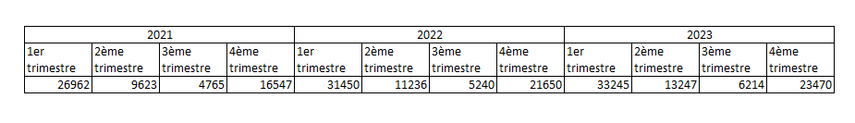

1. ***Déterminez, par la méthode du trend, l’estimation des ventes (en quantité) par trimestre de l’année 2024.***

L’entreprise DURANT a besoin de faire une étude plus précise de son produit « phare » : La planche « Palmer Snow Park ». Cette planche est pour l’instant vendue 250€ HT. Le coût variable de cette planche est évalué à 85€ HT.

Une étude de marché de ce produit a déterminé les résultats suivants :

|  |  |  |
| --- | --- | --- |
| Années | 2022 | 2023 |
| Vente en quantité | 4625 | 5134 |
| Prix de vente | 270 € | 250 € |

1. ***Déterminez le coefficient d’élasticité du produit « Palmer Snow Park »***
2. ***En retenant un coefficient d’élasticité de -1.50, estimer quel serait l’impact sur le CA, mais aussi sur la marge sur coût variable d’un prix en 2024 de 240€ ?***
3. ***En conservant ce coefficient d’élasticité de -1.50, rechercher le prix optimal (pour 2024 avec la base des éléments de 2023) qui maximiserai la marge sur coût variable de ce produit.***